

ΔΕΛΤΙΟ ΤΥΠΟΥ
ΔΙΟΡΓΑΝΩΣΗ ΣΕΜΙΝΑΡΙΟΥ ΑΠΟ ΤΟ ΤΕΕ/ΤΑΚ ΚΑΙ ΤΗΝ ΔΟΜΙΚΗ ΕΝΗΜΕΡΩΣΗ ΣΧΕΤΙΚΑ ΜΕ ΤΟΝ ΝΕΟ ΚΩΔΙΚΑ ΧΩΡΟΤΑΞΙΑΣ ΚΑΙ ΠΟΛΕΟΔΟΜΙΑΣ «Νικόλαος Ταγαράς».

Με ιδιαίτερα μεγάλη συμμετοχή μηχανικών πραγματοποιήθηκε στις 18 και 19 Σεπτεμβρίου 2026, στην αίθουσα «Α» του ΤΕΕ/ΤΑΚ, το διήμερο σεμινάριο με αντικείμενο τον νέο Κώδικα Χωροταξίας και Πολεοδομίας «Νικόλαος Ταγαράς», το οποίο συνδιοργανώθηκε από το Τεχνικό Επιμελητήριο Ελλάδας – Τμήμα Ανατολικής Κρήτης (ΤΕΕ/ΤΑΚ) και τη «Δομική Ενημέρωση».
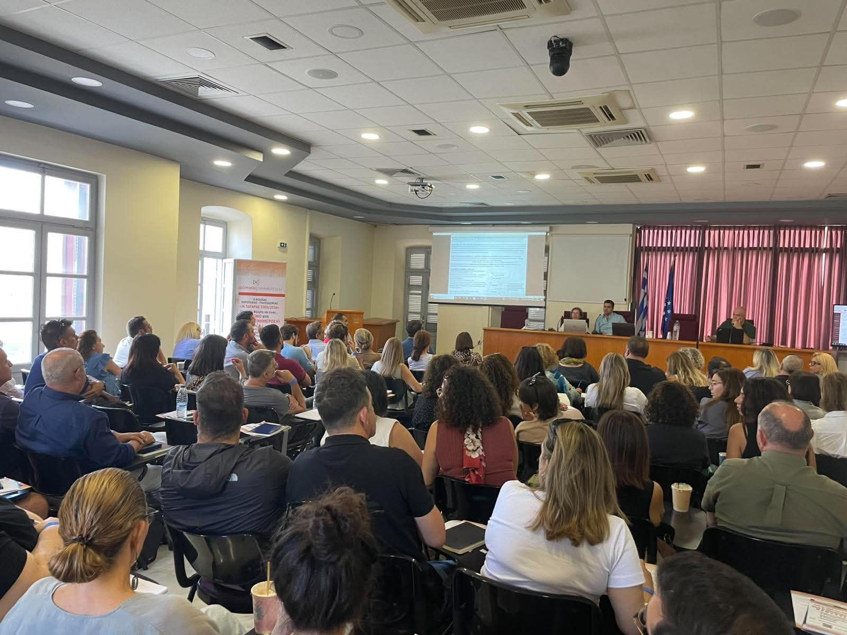
Η μεγάλη ανταπόκριση των μηχανικών ανέδειξε με τον πλέον χαρακτηριστικό τρόπο την ανάγκη για έγκυρη, τεκμηριωμένη και πρακτικά αξιοποιήσιμη ενημέρωση, ιδιαίτερα μετά την ψήφιση του Ν. 5306/2026, με τον οποίο θεσπίστηκε ο νέος Κώδικας Χωροταξίας και Πολεοδομίας «Νικόλαος Ταγαράς».
Το σεμινάριο σχεδιάστηκε με στόχο να δώσει στους μηχανικούς τη δυνατότητα να ενημερωθούν αναλυτικά για το νέο κωδικοποιημένο θεσμικό πλαίσιο και, κυρίως, να κατανοήσουν τον τρόπο με τον οποίο οι νέες διατάξεις εφαρμόζονται στην καθημερινή τεχνική πράξη.
Τις εισηγήσεις του διημέρου πραγματοποίησαν η κα Λ. Μπούτου-Λεμπέση και ο κ. Ι. Λεμπέσης, οι οποίοι παρουσίασαν αναλυτικά τις επιμέρους διατάξεις του νέου Κώδικα, με έμφαση στην πρακτική εφαρμογή τους και στη συνδυαστική αντιμετώπιση των πολεοδομικών ζητημάτων.
Κατά τη διάρκεια του σεμιναρίου εξετάστηκαν, μεταξύ άλλων, το πεδίο εφαρμογής του Κώδικα, οι ορισμοί και τα πολεοδομικά μεγέθη, ο συντελεστής δόμησης και η πραγματοποιούμενη δόμηση, το ποσοστό κάλυψης, ο συντελεστής όγκου, η θέση των κτιρίων και των εγκαταστάσεων, τα επιτρεπόμενα ύψη και τα κίνητρα για την περιβαλλοντική αναβάθμιση.
Παράλληλα, αναλύθηκαν οι διατάξεις που αφορούν τις κατασκευές στις όψεις, τις διαμορφώσεις και τις κατασκευές στους ακάλυπτους χώρους, τα φυτεμένα δώματα, τις κατασκευές πάνω από το κτίριο, την προσβασιμότητα ΑμεΑ, καθώς και τις ειδικές διατάξεις για τα υφιστάμενα κτίρια και τις προσθήκες.
Ιδιαίτερη έμφαση δόθηκε στην πρακτική προσέγγιση των διατάξεων μέσα από παραδείγματα και στην ερμηνεία τους σε συνδυασμό με τις σχετικές εγκυκλίους, με στόχο οι μηχανικοί να μπορούν να εφαρμόζουν με μεγαλύτερη ασφάλεια και σαφήνεια το νέο θεσμικό πλαίσιο κατά τη σύνταξη των μελετών τους.

Η Πρόεδρος του ΤΕΕ/ΤΑΚ κα Μαρία Λυδάκη δήλωσε:
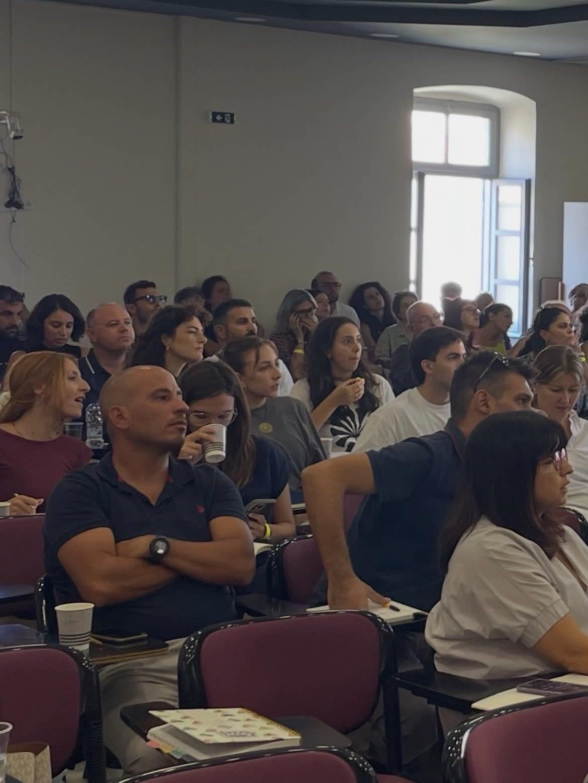
«Η πολύ μεγάλη συμμετοχή των συναδέλφων στο συγκεκριμένο σεμινάριο αποτελεί ένα ξεκάθαρο μήνυμα. Ο νέος Κώδικας Χωροταξίας και Πολεοδομίας «Νικόλαος Ταγαράς» δημιουργεί ένα νέο θεσμικό περιβάλλον για την καθημερινή εργασία του μηχανικού και η ανάγκη για έγκυρη και ουσιαστική ενημέρωση είναι μεγαλύτερη από ποτέ.
Θέλω να ευχαριστήσω θερμά την κα Λ. Μπούτου-Λεμπέση και τον κ. Ι. Λεμπέση για την εξαιρετική παρουσίαση και την επιστημονική τους συμβολή. Η εμπειρία και η γνώση τους συνέβαλαν καθοριστικά ώστε οι συνάδελφοι να αποκτήσουν μια πιο ολοκληρωμένη εικόνα για το νέο πλαίσιο και την πρακτική εφαρμογή των διατάξεών του.
Για το ΤΕΕ/ΤΑΚ η ενημέρωση και η επιμόρφωση των μηχανικών δεν αποτελεί μια περιστασιακή δράση. Αποτελεί βασική προτεραιότητα. Θέλουμε ένα ΤΕΕ/ΤΑΚ που να βρίσκεται δίπλα στον μηχανικό όχι μόνο θεσμικά, αλλά και στην καθημερινή επαγγελματική του πράξη.
Η μεγάλη συμμετοχή των συναδέλφων μάς δίνει δύναμη, αλλά ταυτόχρονα μας δημιουργεί ακόμη μεγαλύτερη ευθύνη. Θα συνεχίσουμε με αντίστοιχες πρωτοβουλίες και με θεματολογία που ανταποκρίνεται στις πραγματικές ανάγκες του τεχνικού κόσμου της Ανατολικής Κρήτης».
Το ΤΕΕ/ΤΑΚ ευχαριστεί θερμά όλους τους μηχανικούς που συμμετείχαν στη διοργάνωση, καθώς και τους εισηγητές Λ. Μπούτου-Λεμπέση και Ι. Λεμπέση για την ουσιαστική συμβολή τους.
Η μεγάλη συμμετοχή στο σεμινάριο επιβεβαιώνει ότι η συνεχής επιστημονική ενημέρωση αποτελεί ουσιαστική ανάγκη για τον τεχνικό κόσμο και ενισχύει τη δέσμευση του ΤΕΕ/ΤΑΚ για τη συνέχιση αντίστοιχων δράσεων.
Ηράκλειο 24-09-2026
Για τη ΔΕ του TEE/TAK
Η Πρόεδρος
Μαρία Γ. Λυδάκη
Πολιτικός Μηχανικός

